令和３年度
入園のしおり
重要事項説明書
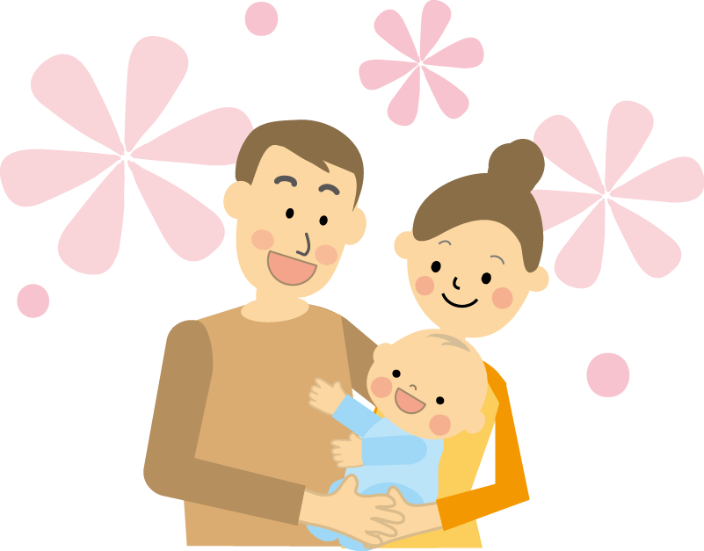

社会福祉法人高田幼児幼保連携型認定こども園ひかり
幼保連携型認定こども園ひかり

大沼郡会津美里町字新布才地2番地
電話 0242－54－2320

も く じ

概要・沿革 …………………………………………………… 3
理念・定員・職員構成 …………………………………………………… 4
保育にあたり・こども園ひかりの教育 …………………………………………………… 5
保育の特徴・保育の提供 …………………………………………………… 6
延長保育・土曜保育について・利用料徴収方法 ……………………………………… 7
食の提供について …………………………………………………… 8～9
年間行事 …………………………………………………… 10
デイリープログラム …………………………………………………… 11
登園・降園について …………………………………………………… 12
服装・緊急連絡について …………………………………………………… 13
安全会について …………………………………………………… 14
こどもの健康について …………………………………………………… 15
感染症・お薬・生活習慣について …………………………………………………… 16～17
新型コロナウイルス感染症について …………………………………………………… 18
入園準備品(0～２歳児) …………………………………………………… 19～20
入園準備品(３～5歳児) …………………………………………………… 21～22
防災訓練計画 ………………………………………………… 23
要望・苦情受付・秘密保持・留意事項について …………………………………… 24
提出物・持ち物チェックリスト …………………………………………………… 25～26

認定こども園とは
Ⅰ 小学校就学前の子どもに対する教育及び保育を提供します
Ⅱ 保護者に対する子育て支援の総合的な提供をします
Ⅲ 地域における子育て支援を実施します
（すべての子育て家庭を対象に、子育て不安に対応した相談活動や、親子の集いの場の提供
などを行います）
上記Ⅰ．Ⅱ．Ⅲを備える施設で都道府県知事が｢認定こども園｣として認定した施設をいいます。
※「認定こども園ひかり」は幼保連携型認定こども園です。


概 要 ・・・・・・・・・・・・・・・・・・・・・・・・・・・・・・・・・・・・・・・・・・・・・・・・・・
運営主体 | 社会福祉法人高田幼児幼保連携型認定こども園ひかり
施設名称 | 幼保連携型認定こども園ひかり
所在地 | 福島県大沼郡会津美里町字新布才地２番地
電話番号 | 0242-54-2320
理事長 | 天笠 昌明
園長 | 天笠 昌明
規模 | 敷地面積7,379.54㎡ 庭1,500.00㎡
構造 | 鉄骨造２階建
延べ面積 | 1,674.98㎡
建築年月日 | 平成23年3月11日
開設年月日 | 平成23年4月1日
入園対象 | 生後6か月～就学前まで
事業概要 | 乳児保育・延長保育・一時預かり・幼児の育児支援・預かり保育
事業目的 | 幼保連携型認定こども園として義務教育及びその後の基礎を培うものとしての乳幼児に対する教育並びに保育を必要とする子どもに対する保育を一体的に行い、これらの子どもの健やかな成長が図られるよう適当な環境を整えて、その心身の発達を助長するとともに、保護者に対する子育ての支援を行うことを目的とする。
運営方針 | １ 教育・保育の提供に当たり、入園する子どもの最善の利益を考慮し、その福祉を積極的  に増進することを最もふさわしい生活の場を提供するよう努めるものとする  ２ 教育・保育に関する専門性を有する職員が、家庭との密接な連携の下に子どもの状況  や発達過程を踏まえ、教育、保育を一体的に行うものとする  ３ 社会の期待や願いに応えられる創意と活力のある教育・保育活動をすすめ、子ども・保  護者・地域に信頼されるよう努めるものとする  ４ 安心・安定した情緒と落ち着いた環境の中で、健やかで豊かな心と体が育つよう教育・保  育を行うものとする  ５ 「会津美里町特定教育・保育施設及び特定地域型保育事業の運営の基準に関する  条例(平成27年会津美里町条例第27号)」その他関係法令・通知等を遵守し、事  業を実施するものとする
法人沿革・・・・・・・・・・・・・・・・・・・・・・・・・・・・・・・・・・・・・・・・・・・・・・・・・・・
大正14年4月 長光寺境内を開放し､当時の大沼郡長水谷平吉氏の援助により農繁期無料託児所として始まる
昭和 5年４月 常設保育所として名称も「高田町幼児保育園」として県庁へ届出
昭和23年５月 福島県知事より児童福祉法による認可を受ける（定員90名）
昭和41年 厚生大臣より法人化が認可される（10月24日）
平成18年 町村合併により、園名を「高田幼児保育園」と変更
平成2３年 認定こども園ひかり開園。平成22年県より学校法人「ひかり幼稚園」の認可を受ける（定員50名）
平成27年 新制度に伴い幼保連携型「認定こども園ひかり」として社会福祉法人で経営開始（定員200名）
平成30年 幼保連携型「認定こども園きぼう」(定員135名)同町内に開園（定員135名）
令和３年４月 少子化に伴い、利用定員変更 「認定こども園ひかり」（定員175名）「認定こども園きぼう」（定員120名）
理 念 ・・・・・・・・・・・・・・・・・・・・・・・・・・・・・・・・・・・・・・・・・・・・・・・・・・・・・
「共育と貢献」 地域に愛されて、地域と共に育つ施設、地域の心の砦を目指します

本園では、幼保連携型認定こども園教育・保育要領を踏まえ、発達過程を大切にした教育、保育を展開し、家庭との緊密な連携の下に、「子どもが生きるために必要な力を育てる」ことを目指し、次のような3つの目標をかかげて日常の保育指導を行っています。
「丈夫で元気な子」
身体的な「元気」だけでなく、こころの安定も図ります。健康で元気であることは子どもを取り巻く人々や自然環境も「健康で元気」である必要があります。
「よく考え、自分で行動する子」
遊びを通してルールを守る、我慢をするなどの社会性・協調性を身につけ、豊かな感性、好奇心や探究性をもった子ども、つまり「自律」した子どもの姿です。
「温かく思いやりのある子」
人とのかかわりを大切にしたいという思いからこの目標が生まれました。
友達を大切にできるという事は、自分が大切にされているという自己肯定感が必要です。
職員の心得
子どもにとって、私たち職員は最も重要な人的環境です。倫理観に裏付けられた専門的知識や技術及び判断をもって、子どもを保育します。

対象児童利用定員 ・・・・・・・・・・・・・・・・・・・・・・・・・・・・・・・・・・・・・・・・・
満3歳以上の小学校就学前子ども（法第19条第1項 1号認定） | 15人
満3歳以上の保育を必要とする 小学校就学前子ども（法第19条第1項 2号認定） | 100人
満3歳未満の保育を必要とする 小学校就学前子どものうち、  満1歳以上の子ども （法第19条第1項 3号認定） | 48人
満3歳未満の保育を必要とする 小学校就学前子どものうち、  満1歳未満の子ども （法第19条第1項 3号認定） | 12人

職員構成 ・・・・・・・・・・・・・・・・・・・・・・・・・・・・・・・・・・・・・・・・・・・・・・・・・
園長 | 主幹  保育教諭 | 保育教諭 | 保育補助 | 看護師 | 管理  栄養士 | 調理師 | 事務 | 用務員 | 合計
1人 | 2人 | 25人 | 3人 | １人 | 1人 | 4人 | 2人 | 2人 | 41人
令和3年4月予定
保育にあたり ・・・・・・・・・・・・・・・・・・・・・・・・・・・・・・・・・・・・・・・・・・・・・・・・
保育とは保護者と園とがいっしょに子どもを育てる営みであります。
こども園ひかりでは養護と教育を一体的に行い、一人ひとりが楽しく園生活を過ごせるように、その年齢にふさわし
い教育環境や活動内容に留意し、心身ともに豊かな人間形成の基礎を培うよう努力してまいりたいと思います。
どうか保育の内容をよくご理解いただき、お子様のよりよい成長のために家庭と園とが一体となって保育したいと
考えておりますので、大いにご協力を賜りますようにお願いいたします。

認定こども園ひかりの教育・・・・・・・・・・・・・・・・・・・・・・・・・・・・・・・・・・・・・・・

幼児期に一番大事な教育は、基本的生活習慣の確立と情緒の安定だと考えています。食事、排泄、身支度
などの基本的生活習慣を確立するため、子どもを客観的によく観察し、その子が欲している事ができるように環境を
整えたり、アドバイスをしたりして更に伸びていけるように援助してあげる事が幼児期の教育ではないかと考えていま
す。 自分で出来ることが増えていくと自信にもつながります。
また園では、0歳から6歳まで育ちの連続性の中、集団の中での関わりの中で、「異年齢児保育」「自然に親し
む戸外遊び」など「遊びの中の学び」を重視しています。子どもは好きな事をしている時は、目が輝きのびのびし、集
中もしています。そのために園では子ども達1人ひとりの様々な個性を引き出し、好きな事を十分に出来る時間を
確保するように配慮しています。遊びの中から仲間ができ社会性も養われていきます。そこが集団生活をする大切
な事だと思います。
集団が生まれれば、そこからルールを守らなければならない、我慢をしなくてはいけない、譲り合う事も必要である事
を学んでいくのだと思います。現在コミュニケーションがうまく取れない、すぐ挫折する等の社会性の弱さが問われてい
ます。そのためにもまずは乳幼児期に社会性が培われることが大事ではないのかと考えています。
私達はこれからも、子ども達が園に来るのが楽しいと思えるような保育（教育）を日々心掛けていきます。

園 長 天笠 昌明

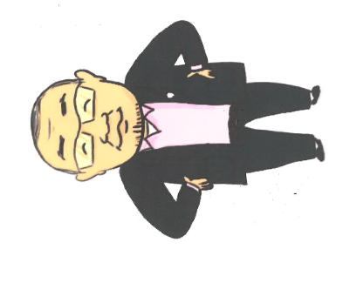
子どもたちが目を輝かせて、
通うのがワクワクするような園
にしたい！！
楽しい毎日を一緒に過ごしましょう！

保育の特徴 ・・・・・・・・・・・・・・・・・・・・・・・・・・・・・・・・・・・・・・・・・・・・・・・・
全ての子どもたちを | 保育時間が長時間であっても短時間であっても、「生きる力の基礎」を身につけるために必要な環境を整え、一人ひとりの保育を保障していきます
乳 児 保 育 | ゆっくり・やさしく・ひとつずつ、乳児一人一人に合った保育を保護者と連携して展開します
育ちの連続性 | 0歳から6歳までの子どもの発達の流れを継続した視点でとらえ、その育ちを小学校へとつなげていきます
遊びのなかの学び | 就学前の子どもにとって、遊びは他のものに替えることのできない重要な活動です。子どもたちが自らやりたいことをみつけて遊ぶことで、「自律する力」「感じるココロ」「やってみようとする力」「想像・創造する力」を育んでいっています。友達とのごっこ遊びや集団遊びを繰り返すなかで、社会や文化を理解したり、ルールに従って自分の行動や欲求を調整することを覚えるなど、子どもは遊びのなかからたくさんのことを学びます
基本的生活習慣 | 基本的生活習慣を年齢に応じて身につけ、丈夫な体づくりを目指し、安全に生活していくための知恵と知識を身につけるようにします
異年齢のかかわり | 年上の子は小さい子どもの面倒を見、小さい子は面倒を見られることで、思いやりや尊敬の心が育ちます
自然に親しむ | 会津の豊かな自然に触れ、四季の変化に気付き、興味や関心をもち自分から関わる中で発見を楽しみ、それを生活に取り入れます
食を営む力 | 食べることは『生きること』そのものです。子どもにとって安全な旬の食材食品を使用し、お日さまいっぱいのランチルームで食べることの楽しさや望ましい食習慣の定着を図ります
家庭との連携 | 保護者の声に耳を傾け、その意向をしっかりと受けとめ、適切に対応します。保育の意図や園の取り組みについて説明し、丁寧に伝えながら、保護者と共に考えたり対話を重ねていきます
地域の子育て応援団 | 妊婦さんから就学前の子育て家庭への情報提供や相談、また、小学生から大学生のボランティア活動を受け入れたり、地域の伝統行事にも参加し、地域に開かれた園を目指します

保育を提供する日・時間・・・・・・・・・・・・・・・・・・・・・・・・・・・・・・・・・・・・・・・・
 | 2・3号認定 |  | 1号認定
 | 標準認定 | 短時間認定 | 1号認定
開 園 日 | 月～土 |  | 月～金
開所時間 | 7：00～19：00 |  | 7：00～17：00
利用可能な保育時間 | 7:00～18：00 | 8:00～16：00 | 8：30～14：30
延長保育（2・3号）  預かり保育（1号） | 18：00～19：00 | 7：00～8：00  16:00～19：00 | 7：00～8：30  14：30～17：00
休 園 日 | 日曜・祝祭日・年末年始休暇(12/29～1/3)  他 園の定める日 |  | 土曜日・日曜日・祝祭日  長期休暇（夏7/21～8/25  冬12/24～1/6 春3/23～）
休 園 日 | ＊災害、法定伝染病の発生、その他緊急の事情等で、正常な保育ができないと園長が認めた場合は臨時に休園することがあります
延長保育について （2・3号認定）・・・・・・・・・・・・・・・・・・・・・・・・・・・・・・
＊就労に合わせて利用することができます。（利用には事前に申請が必要になります）
◎勤務時間、残業のため、通勤時間がかかるため 等の要件を満たした方に限ります。
項 目 | 時 間 | 日 額
保育標準時間 | 18：00～19：00 | 1回200円（月上限2500円）
保育短時間 | 7:00～8：00 | 1回100円
保育短時間 | 16：00～19：00 | 1時間毎に100円
土曜保育について （2・3号認定）・・・・・・・・・・・・・・・・・・・・・・・・・・・・・・
土曜日保育は両親が勤務で、ご家庭での保育が不可能な方に限り、お子さんをお預かりしています。
勤務がお休みの場合は、ご家庭での保育をお願いします。
提出されている就労証明書と異なる場合は、再度就労証明書の提出をお願いします。
職員の配置の都合上、申込期限以降のお申し込みは、受付できない場合もありますのでご注意ください。
用紙は事務室前及び未満児は各クラス前に置いてあります。
（申込について）
- 給食の食材の発注や職員の配置の都合上、前月の25日までに、1カ月分の「土曜保育申込書」を提出してください。（例：4月分は3月25日までに担任へ提出） 新入園児さんについては4月分は初登園日に提出してください。
- シフト勤務の方はシフト表の添付もお願いします。又会社の休日カレンダーによる勤務の方はカレンダーも提出をお願いします。＊シフト表やカレンダーが提出できない場合は「土曜日用の就労証明書」を会社で記入していただくようになりますのでご了承ください。
- 勤務以外で急な病気などの理由で土曜保育を必要とされる場合は、その都度、ご相談ください。
職員の人数によっては対応できない場合もありますのでご了承願います。
利用者負担その他の費用の徴収方法・・・・・・・・・・・・・・・・・・・・・・・・・・・・・

特定保育に係る利用者負担（保育料）  ＊市町村が定める利用者負担金 | 毎月月末（銀行が休みの場合は翌営業日）に指定の口座から引き落としさせて頂きます。  （東邦銀行のみ）  ＊引落できなかった場合は、現金で事務室まで持参して頂きます。（手数料がかかります）
給食費 ＊2号認定： 4500円（月額）
給食費 ＊1号認定： 4000円（月額）…年間の費用を12か月で分割して徴収しております。
預かり保育料（１号認定）・延長保育料(２・３号認定) | 翌月の保育料と一緒に引落させていただきます。
保育の提供に要する実費に係る利用者負担金等  （実費負担）  ●３歳以上児のスモック・半パンツ・帽子  ●１号認定用品代（ネーム・出席ノート・クレヨン（３  歳）・色鉛筆（４・５歳） 年間1500円程度）  ●遠足に係る費用他 | その都度、集金袋で納金をお願いします。  （おつりの無いようにご準備をお願いします）
食事の提供について・・・・・・・・・・・・・・・・・・・・・・・・・・・・・・・・・・・・・・・・・・・
１ ねらい
健康な心と体を育て、自ら健康で安全な生活をつくり出す力を養う
・いろいろな食べ物を見る、触れる、噛んで味わう経験を通して自分で進んで食べる。
・健康、安全など食生活に必要な基本的な習慣や態度を身につける。
自分で食事ができること、たくさんの友達と一緒に食べる楽しさを味わう
0歳児：安定した人間関係の中で、ミルクを飲みながら心地よい生活を送る
・お腹がすき、ミルクを飲み、離乳食を喜んで食べ、心地よい生活を味わう。

２ 食事の提供方法
管理栄養士による給食、おやつの献立を作成し、手作りの温かな給食を提供しています。
3歳以上児は、おひさまいっぱいのランチルームで異年齢で昼食をとります。
３ 栄養について
入園している幼児の年齢・性別をもとに給与栄養所要量を決めています。
区分 | エネルギー | たんぱく質 | 脂肪 | カルシウム | 鉄 | ビタミン
区分 | Kcal | ｇ | ｇ | ㎎ | ㎎ | A μgRE | B1 ㎎ | B2 ㎎
3歳未満児 | 480 | 18.0 | 11～16 | 210 | 2.2 | 150 | 0.25 | 0.30
3歳以上児 | 500 | 20.0 | 15～22 | 250 | 2.4 | 150 | 0.33 | 0.3９
 |  |  |  |  |  | ビタミン | 食物繊維 | 塩
 |  |  |  |  |  | C ㎎ | ｇ | ｇ
 |  |  |  |  |  | 23 | 3.5 | 2.5ｇ以下
 |  |  |  |  |  | 23 | 4.5 | 2.5ｇ以下
4 給食の内容
 | 未満児（0・1・2歳児） | 3歳児以上（3・4・5歳児）
午前のおやつ | 9時00分頃～  おやつがでます。 | ありません
昼 食 | 11時20分頃～12時20分  完全給食です。  （肉・魚・卵・大豆製品のおかず、野菜のおかず、果物、汁物、デザート等） | 11時20分頃～12時20分  完全給食です。  （肉・魚・卵・大豆製品のおかず、野菜のおかず、果物、汁物、デザート等）
午後のおやつ | 15時頃（1～5歳児）飲み物、果物、菓子、手作りおやつ等です。（2・3号のみ）
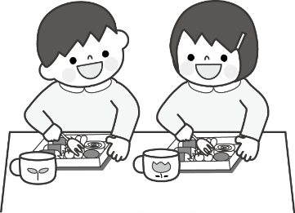
＊毎月、献立て予定表・給食だよりを配布してお知らせします。
◎月に1回程度、「愛情弁当の日」があります。手作りの弁当をもたせてください。
◎調理は、切り方・大きさ・固さ・味付け等に気を配り工夫しています。
◎毎月、行事に合わせて季節の物を取り入れています。
（子どもの日・七夕・冬至・クリスマス・豆まき・ひなまつり・誕生会など・・・）

5 アレルギー対応
アレルギー除去食については、ご家庭で様々な取り組み、家族全体での協力のもと行われていることと思います。
園では、アレルギー症状に応じた除去食を行っております。医師の診断書にもとづき、園長、栄養士と面談をし
たうえで、除去食などの対応をします。心配な方はお申し出ください。
アレルギー、その他の事情により給食に配慮が必要な場合はご相談ください。
6 その他
◎ 朝ごはんは、しっかり食べて登園しましょう！！
朝食は、一日を元気いっぱい過ごすために必要な食事です。

＊朝食を抜くと・・こんな様子が見られます。
怒りやすい／ボーっとし集中力に欠けやすい／腸の働きが悪くなる等

◎ ご家庭で食事について注意していただきたいこと
毎日の積み重ねが大切です。いろいろな野菜・肉・魚・海藻などの素材を生かして食卓を囲みましょう・・・
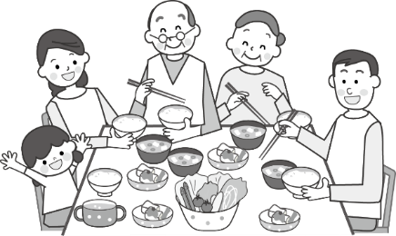
赤 色：肉・魚・卵・大豆・大豆製品・牛乳・乳製品（体温をあげるたんぱく質）
黄 色：ご飯・めん・パン（一日のエネルギー源となる穀類）
緑 色：野菜・果物（体の調子を整える）
以上の3色がそろった食事を取ることを心がけましょう！

◎ 食事は、家族そろって食べましょう。
子どもだけで先に食べさせるということはなるべくさけ、大人が一緒においしく食べてみせましょう。
楽しい食事は食欲を育て、家族団らんが心を豊にします。

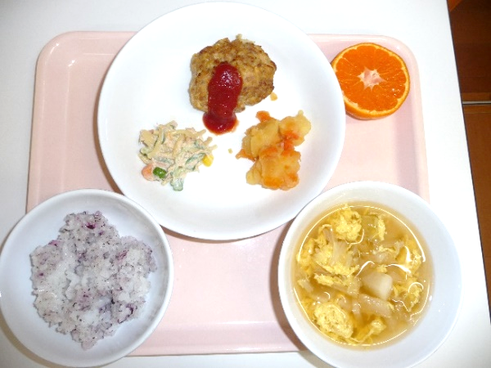
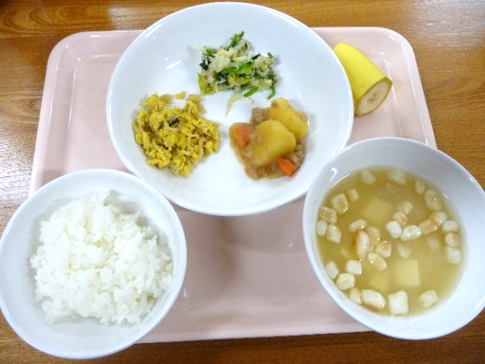

7 衛生管理等
集団給食施設届出を保健所へ提出しています。
日々の健康管理、確認及び細菌検査の実施（毎月1回）による調理従事職員の健康管理を徹底してい
ます。（調乳を行うため、0歳児クラスの職員も細菌検査を実施しています）

年間行事・・・・・・・・・・・・・・・・・・・・・・・・・・・・・・・・・・・・・・・・・・・・・・・・・・・
園行事の特別な体験の中で、季節や地域の文化にふれ、様々な交流をします。子ども達の可能性が広がり、
心と身体が育ちます
 | 園 行 事 | 保護者会  主催行事 | 地域参加行事等
4月 | 健康診断（内科・歯科）
5月 | 花まつり  交通安全教室 | さつま芋の苗植え
6月 | プール開き |  | あやめ祭り参加（5歳児）
7月 | 七夕まつり | 納涼会 | お田植太鼓台引き
８月 | お泊り保育（５歳児）
9月 | 保護者向け講演会  運動会
10月 | 親子遠足（３歳以上児）  祖父母参観デー  健康診断（内科・歯科）  交通安全教室 | さつま芋収穫祭 | 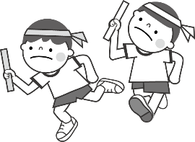
11月 | 祖父母招待会  発表会 |  | 高田文化祭出品
12月 | お楽しみ会 |  | 老人施設訪問（5歳児）
1月 | だんごさし
2月 | 豆まき  そりすべり（5歳児）
3月 | ひなまつり  お別れ会  卒園式
☆ 毎月行うもの・誕生会・避難訓練・身体測定
☆ その他、奉仕作業が年３回実施されます。（６月・11月・３月）（一世帯１回のご協力をお願いします。）
☆ 保育参加は年間を通して実施します。詳細は、入園後お知らせします。
☆ 尿検査は全園児年に２回行います。

デイリープログラム
 | ０歳 | １・２歳 | ３・４・５歳
 | ０歳 | １・２歳 | 2号 | 1号
７：００  ８：００  ～  ８：３０  ９：３０  １０：３０  １１:００  １１：１５  １２：３０  １：００  ２：３０  ３：００  ４：００  ７：００ | 早朝保育児登園  登園、朝の視診  検温、持ち物整理  おやつ  午前寝  検温  乳児保育、遊び  離乳食  昼食準備  食事  午睡  検温  おやつ  短時間児降園  延長保育児順次降園 | 早朝保育児登園  登園、朝の視診  持ち物整理  クラスごとの  コーナー保育  ・室内遊び  ・遊戯室遊び  ・園庭遊び…等  ＊おやつは  9：00～9：50位の間に食べます  排泄、手洗い  昼食準備  食事  排泄・手洗い  午睡準備  午睡  おやつ  短時間児降園  延長保育児順次降園 | 早朝保育児登園  登園、朝の視診  持ち物整理
登園、朝の視診
持ち物整理
好きな遊びをする（異年齢保育）
・製作遊び
・ままごと遊び
・構成遊び（ブロック・積み木等）
・外遊び・・・・等
＊行事や状況に合わせ、組別保育に
変更になります
排泄、手洗い
昼食準備
食事、歯磨き
組別保育

一日の振り返り・明日の予定
 |  |  | 午睡＝3歳児  ４・５歳児組別保育  おやつ  短時間児降園  延長保育児順次降園 | 組別保育  降 園
＊降園時は、園庭開放は行っておりません。
＊登園、降園の際は、駐車場への飛び出しなどにご注意願います。

登園・降園について・・・・・・・・・・・・・・・・・・・・・・・・・・・・・・・・・・・・・・・・・・・・
〇登園は午前9時までにお願いします。
登園が遅れる時は9時までに、必ず連絡をしてください。（給食の準備の都合上）
園児の送り迎えは必ず家族の方（高校生以上）でお願いします。いつもと違う家族の方が送迎される場合は
必ず、事前に担任にお知らせください。
〇登降園システム「おが～るシステム」について
当園では、登降園システムを導入して、登園、降園の時間の把握をしています。
登降園時に「おが～るシステム」を行ってから各クラスへ行ってください。（別紙参照）
後日、登降園カードを配布します。
1家族に2枚配布しますので、主に送迎にくる家族の方にお渡しください。
（＊カードは卒園まで使用します）
カードを忘れても操作することはできますが操作誤りが多いため、カードを忘れないようにお願いします。
＊おが～るシステムの操作は、必ず大人の方が行ってください。故障の原因にもなるので、子どもさん（兄弟の
小学生も含む）にはやらせないで下さい。
＊入力を忘れたり、遅れたりしたことで登降園の把握ができなかったり、延長料金が発生してしまう可能性がある
ので忘れずに入力してください。
＊遅刻、欠席される場合は、「おが～るシステム」で入力できます。病欠で欠席となる場合は「メモ」の欄に欠席理
由も入力をお願いします。（給食の都合もありますので9時までに入力をしてください）
＊携帯の変更がありましたら、再度手続きが必要となりますので事務の方までお知らせください。

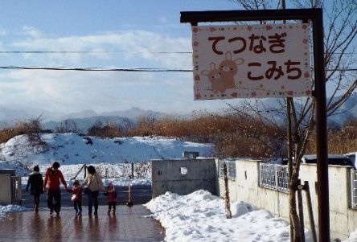
〇大切な親子の触れ合いの場 「てつなぎ こみち」
保護者の方と手をつなぎ、
行きは「今日は園で何をして遊ぼうか?」 「誰と一緒に遊ぶのかな?」
子どもたちの園への期待を引出し、
帰りは 「園で何をしてきたの?」 「誰と遊んで来たの?」
「給食は美味しかった?」 園での様子を話し合う、大切な触れ合いの場です!
約50メートルの区間です。ゆったりと会話をしてみましよう!

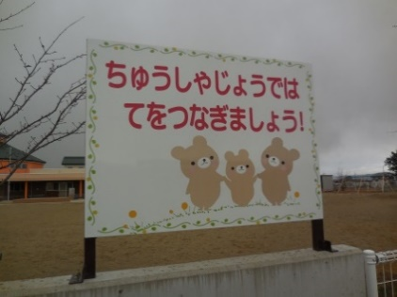
〇お子さんの手を離さないで下さい
駐車場内で保護者の方と手を離して、勝手に走っていってしまうお子さ
んの姿を見掛けます。「車が出ようとして接触しそうに・・・」という場面も
ありました。 万が一の事があったら取り返しがつきません。
園では繰り返し子ども達に伝えておりますが、保護者の皆様の協力が
一番です。しっかりお子さんと話をして、駐車内では親子で手をつなぐこ
とを約束して下さい。又、駐車場は、エンジンを停止してください。
服装について・・・・・・・・・・・・・・・・・・・・・・・・・・・・・・・・・・・・・・・・・・・・・・・・・
〇 清潔で動きやすい服を着用してください。伸縮性のあるTシャツやズボンなど。
(フード付きの服は危険なので避けてください)
〇 子どもの年齢にあった着脱のしやすい服（用便のしやすい服）を着用してください。（吊ズボン・タイツは難し
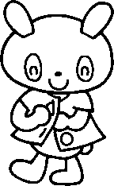
いので避けてください）
〇 薄着の習慣を身に着けるように心がけましょう。
〇 行事などにより服装を指定するときがありますので、その際はご協力ください。
〇 履物は、活動しやすい足に合った靴をはかせてください。自分で簡単に履けるくつを選んでください。
〇 園内は裸足で過ごしています。（冬期間は園内に床暖房がはいります）
〇 肩掛け等のポーチ（ハンカチ入れ）は危険ですので持たせないでください。

緊急連絡について・・・・・・・・・・・・・・・・・・・・・・・・・・・・・・・・・・・・・・・・・・・・・

子どもさんの急な病気やケガのときには、「緊急連絡票」に記入された連絡先に連絡します。内容に変更があった
場合にはそのつどすぐにお知らせください。

☆本園では、携帯メールシステム（おがログ）を導入しています。災害等の緊急時や行事の日程の変更等をお
知らせすることがあります。登録のご協力をお願いします。（登録方法は入園後お知らせします）

【住所、電話番号が変わったら】
「変更届」「緊急連絡票」の提出（修正）をお願いします。(担任にお知らせ下さい)

【就労先が変わったら】 2号・3号認定 必ず、園にお知らせください。
◎仕事を辞めた日の報告、「就労確約書」、「認定変更届」の提出が必要となります。
◎新たな就労先が決定したら、「就労証明書」「変更届」「緊急連絡票」の提出（修正）をお願いします。
事務室までお問い合わせください。
◎未就労のまま、報告なく在園していた場合、その期間の保育料は最高額となる場合もありますので、
ご注意願います。

【退園・転園の時は】
退園される場合は、原則として1カ月前まで「退園届」を提出してください。（用紙は事務室にあります）

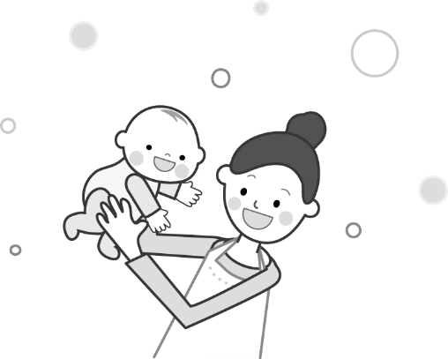
【1号認定から2号認定又は、2号認定から1号認定へ移動したい時は】
1号や2号の空きがあった場合は、在籍の移動は可能です。事務室にお問い合わせください。

安全会について・・・・・・・・・・・・・・・・・・・・・・・・・・・・・・・・・・・・・・・・・・・・・

○ 園児の施設内及び、登園、降園時の不慮の事故に備えて、当施設では独立行政法人日本スポーツ
振興センターの災害共済給付契約に加入します。施設の管理下において、お子さんが災害等にあった場合
には、その治療費や見舞金の給付を保護者の皆様に対しておこなう制度です。

(保護者(保護者会費より)と園で掛金をかけて加入します)
災害の種類 | 災害の範囲 |  | 給付金額
負傷 | 学校の管理下の事由によるもので、療養に要する費用の額が5000円以上のもの |  | 医療費  ・医療保険並みの療養にようする費用の額の4/10（その内1/10は、療養に伴って要する費用として加算される分）但し、高額療養費の対象となる場合は、自己負担額（所得区分により限度額が定められている）に｢療養に要する費用月額｣の1/10を加算した額  ・入院時食事療養費の標準負担がある場合はその額
疾病 | 学校が管理下の事由によるもので、療養に要する費用の額が5000円以上のもののうち、文部科学省令で定めるもの  ・学校給食等による中毒・ガス等による中毒  ・熱中症  ・溺水  ・異物の嚥下  ・漆等による皮膚炎  ・外部衝撃等による疾病  ・負傷による疾病
障害 | 学校の管理下の負傷及び上欄の疾病が治った後に残った障害（その程度により1級から14級に区分される） |  | 障害見舞金（障害等級表）  3770万円～82万円  （通園中の災害の場合1885万～41万円）
死亡 | 学校の管理下の事由による死亡及び上欄の疾病に直接起因する死亡 |  | 死亡見舞金  2800万円  （通園中の場合1400万円）
死亡 | 突然死 | 学校の管理下において運動などの行為とは関係なしに発生したもの | 死亡見舞金  1400万円  （通園中の場合も同様）
死亡 | 突然死 | 学校の管理下において運動などの行為が起因あるいは誘因となって発生したもの | 死亡見舞金  2800万円  （通園中の場合1400万円）
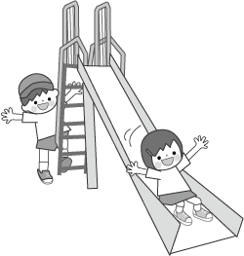

子どもの健康について・・・・・・・・・・・・・・・・・・・・・・・・・・・・・・・・・・・・・・・・・・
子ども達が園で元気に遊ぶためにはまず健康でなければなりません。家庭でもお子さんの健康には細心の
注意を払っていただくと共に次の事項についてご理解とご協力をお願いします。
○ 毎日、通園前に検温・健康状態を観察し、具合の悪いときは無理をせず、休ませてください。
○ 前日や当日の朝に体調で気がかりなことがあるときには、必ず担任に報告してください。
〇 登園前、自宅で頭をうった（階段から落ちた、椅子から落ちた等）場合、そのまま登園せず、病院
受診をお願いします。
○ 園で発病急病になった時は適切な処置のあと、帰宅の連絡をします。
○ 園でケガをした場合、緊急を要する時は、園から直接病院に搬送します。
(連絡を受けた保護者は健康保険証を持って病院に向かっていただきます。)
○ 年に2回（前期、後期）内科と歯科の嘱託医による健康診断を行っております。
〇 年に2回 全園児対象で尿検査を行います。


・・・・ こんなときは休みましょう ・・・・
発 熱 | ・２４時間以内に３８度以上あった  ・２４時間以内に解熱剤を使った  ・活気・機嫌が悪く、食欲がない
咳 | ・咳のため夜間に起きる  ・連続して咳き込む、呼吸がつらそう  ・機嫌/食欲がない
下 痢 | ・２４時間以内に２回以上水様下痢あり  ・食事ごとに下痢になる  ・朝に排尿がない
嘔 吐 | ・２４時間以内に２回以上の嘔吐あり  ・食欲や活気がない  ・吐気があり、いつもより体温が高め
発 疹 | ・発熱に伴って、発疹がある  ・口内炎で食事がとれない  ・とびひで顔にでき患部を覆うことができず、患部を掻いてしまう、じくじくしていて他児に  感染のおそれがある

感染症について・・・・・・・・・・・・・・・・・・・・・・・・・・・・・・・・・・・・・・・・・・・・・・・
園では子ども達が、快適に過ごせるよう心がけてはおりますが、集団で過ごしている場合、感染症にかかってしまう
場合があります。感染症は乳児や抵抗力が低下している時は重症化することもありますので、集団発症や流行を
できるだけ防ぎたいと思っています。
感染症に罹患したお子様の速やかな体調の回復とともに、周囲への感染拡大防止の観点から、回復時の登園
基準が定められています。それに伴い、園では登園を再開する際には保護者が記入する「登園届」を提出していた
だくようお願いします。「登園届」が必要な病名は、下記をご覧下さい。
「登園届」が必要な感染症・・登園のめやす
インフルエンザ ※ | 発病した後5日を経過し、かつ解熱後3日を経過するまで
麻しん（はしか） ※ | 解熱後3日を経過するまで
風しん （３日はしか）※ | 解熱した後3日を経過し、発疹が消失するまで
流行性耳下腺炎  （おたふくかぜ） ※ | 耳下腺・顎下腺の腫脹を発見してから5日を経過するまで  （発熱・耳下腺、顎下腺の腫れや痛みが消失するまで。）
水痘（水ぼうそう） | 全ての発しんがかさぶたになるまで
アデノウイルス感染症  （プール熱） | 発熱・目の充血・目ヤニ・咽頭痛等の主症状が改善し、２日を経過するまで。主な症状が消え2日経過するまで
感染性胃腸炎  （ノロ、ロタ、アデノ等） | 嘔吐下痢等の症状が改善し、普段の食事がとれるようになるまで
溶連菌感染症 | 抗菌薬を内服し、発熱・咽頭痛・発疹等の症状が消失するまで。  （受診日とその翌日は、出席停止）
流行性角結膜炎 | 目の充血・目ヤニ・涙目・まぶたの腫れ・眼の痛みといった主症状が消失し、なおかつ医師が感染の恐れがないと診断するまで
ＲＳウイルス感染症 | 重篤な呼吸器症状（咳や咳込みによる嘔吐、喘鳴）が消失するまで
マイコプラズマ肺炎 | 発熱や激しい咳が治まっていること(症状が改善し全身状態がよい)  なおかつ医師の診察を受け、登園の許可がでるまで
※日数の数え方について、その現象が見られた日は算定せず、その翌日を第1日と数えます。

◎下記は登園届は必要ないですが感染症ですので登園までの目安にしてください。
伝染性紅斑（リンゴ病） | 全身状態が良いこと
突発性発しん | 解熱後1日以上経過し全身状態が良いこと
頭ジラミ | 駆除を開始していること
手足口病 | 発熱がなく（解熱後1日以上経過し）、普段の食事がとれること  全身症状（発熱、重い口内炎、不機嫌など）伴う場合は出席停止
ヘルパンギーナ | 発熱がなく（解熱後1日以上経過し）普段の食事がとれること
インフルエンザの場合の登園の目安
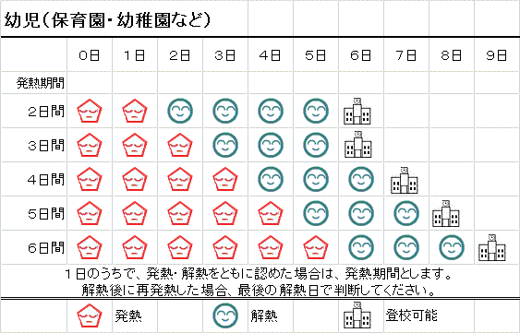


お薬について・・・・・・・・・・・・・・・・・・・・・・・・・・・・・・・・・・・・・

○ お薬は基本的には、園では投与できませんので、医療機関で園に通っていることを医師に伝えてください。（朝晩の処方にしてもらえる場合もありますので、医師にご相談ください）
○ やむを得ず、お薬を園に持参する場合は、必ず「お薬依頼書」を提出していただきます。
お薬と一緒に担任にお渡しください。必ずお薬の袋に名前を書いてください。（1回分のみ）
〇 お薬を持参する場合には園で検温していただくようになります。
お薬依頼書の書き方は別紙を参考にして下さい。
〇 お薬は医師が処方したものに限ります。
市販の薬（解熱剤、座薬、鎮痛剤、目薬、ぬり薬）は与薬できません。

生活習慣について・・・・・・・・・・・・・・・・・・・・・・・・・・・・・・・・・・・・・・・・・・・・・
昔から寝る子は育つといいますが、夜寝ている時に集中的に成長ホルモンが分泌されるといわれています。
子どもの脳や体の成長に影響を考えると、やはり幼児が早寝をするというのは大事な事だと思います夜に眠くな
りかけた頃に、テレビやスマホ、ゲームなどをしてしまうと目がさえてしまい、寝付きが悪くなってしまいます。これは自
然と眠くなっているのに無理やり体を起こそうとしているからなのですね。
子どもの成長期にはしっかりと睡眠をとって成長ホルモンを分泌させることも重要だと分かります。朝起きるのが遅
いと園でも頭がぼーっとして集中できない、理解ができなくなるということに繋がります。またそうやって遅寝遅起
きの生活を続けていると、日中にイライラしてきれやすくなるといったことも出てきます。こういった事からも、子ども
の早寝早起きはとても大切だと感じています

新型コロナ感染症について・・・・・・・・・・・・・・・・・・・・・・・・・・・・・・・・・・・・・・

全国的にも新型コロナウイルスの感染が拡大してるため、園においても手洗いや換気など感染予防に努めていると
ころですが、家庭と連携してより一層予防に取り組んでいきたいと思います。下記についてよく読んでいただきご理
解とご協力をお願いします。

〇新型コロナウイルス感染症対策に有効なのは手洗いです。お子さんと一緒に保護者の
方も正しい手洗いを知らせながら予防に努めてください。
登園時は、保護者の方と一緒にまず手洗いをしてからクラスに入ってください。
又保護者の皆様はお迎えに来た時も手洗いをしてから、クラスに入ってください。
マスクの着用もお願いします。
○園児の体調管理について
登園前の検温等の体調管理を十分に行い、発熱等の体調不良がみられる際は登園を控えるようお願いしま
す。また、発熱等が認められた場合は解熱後２４時間以上が経過し、呼吸器症状が改善傾向となるまでは同
様に登園を控えるようお願いします。園で発熱等の症状があった場合は、保護者へ連絡をしますので早急にお
迎えをお願いします。
○家庭内保育へのご協力について
園では、集団での午睡や食事、遊び等では子ども同士が濃厚に接触することが多く、いわゆる「３つの密」が
避けられない環境にあり、常に集団感染リスクを抱えています。そこで、少しでも新型コロナウイルス感染のリス
クを軽減させるため、月曜日から土曜日のうち仕事がお休みの日については、家庭内保育や早目のお迎えな
ど、ご協力をお願いします。
○感染流行地域をはじめとした県外への移動等について
首都圏等感染流行地域をはじめとした県外へ移動する場合には、移動先の最新の感染状況等を踏まえ、改め
てその必要性を判断いただきますようお願いします。また、移動においては、マスクの着用や感染リスクが高まる
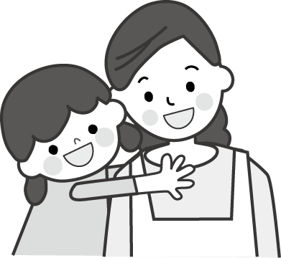
「５つの場面」を避ける等の基本的な感染対策等の徹底をお願いします。

〇感染者や濃厚接触者である、またはその疑いがあることにより、差別や偏見、いじめ、誹
謗中傷される ことはあってはならないことですので、この点について、ご家庭でも十分
お話ください。
新型コロナウイルス感染症は、誰もがかかる可能性がある疾患です。感染された人やその家族が、感染症だけ
でなく、不当ないじめや差別に苦しむようなことがあってはなりません。
感染症に対する不安をあおるような言動や不確かな情報の拡散は慎み、冷静で良識のある対応をお願いしま
す。
◎園で新型コロナウイルス感染症が発生した場合や地域における感染拡大などの事態が発生した場合には、保健所や町と協議をし利用自粛の要請や休園などの措置を行うことがあります。

入園準備品 （0～２歳児クラス）・・・・・・・・・・・・・・・・・・・・・・・・・・・・・・
準 備 品 | みほん
エプロン  おしぼり1枚・  コップ 1個（０歳は使用しません）  ビニール製の袋  （使用後のエプロンを入れる）  ＊毎日、給食時に使用します | 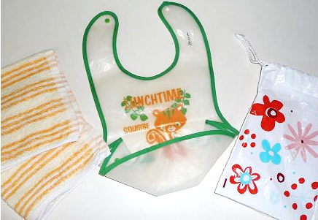  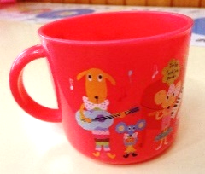
午睡用敷布団  （フカフカせずかためのもの）  シーツ（袋状）  子供用毛布（ジュニアタイプ）  （夏場はバスタオル） | 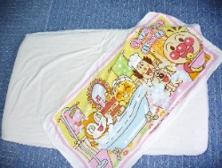  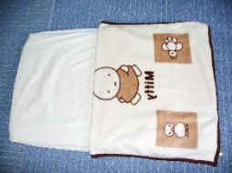  夏
汚れ物入れ （ナイロン製のもの） | 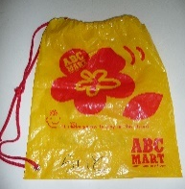  さとう はな
（着替の内容）  シャツ 3枚以上  ズボン 3枚以上  下 着 3枚以上  靴 下 3枚以上  よだれかけ 4枚以上（0歳クラスのみ） | 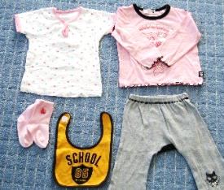  ◎点検補充は必ずしてください  ◎衣服に必ず名前を記入してください
UVカット帽子（サイズフリー）  （4年間使用します）  895円（4月に集金します） | 2歳児クラスのみ (令和３年度 藤色（うすむらさき）)  （0～1歳児は指定はありません）
 | 入園準備品（0～２歳児クラス）
紙おむつ20枚程度  ＊寝返りやつかまり立ちができたらパンツタイプ  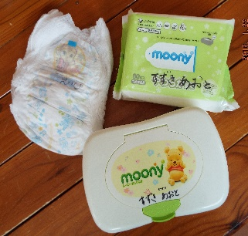  に移行します（0歳）  さとうはなこ  さとうはなこ  はなこ  ＊2歳児クラスはパンツ型  おしりふき（ケースに入れて）  おしりふき予備（2～3個） | 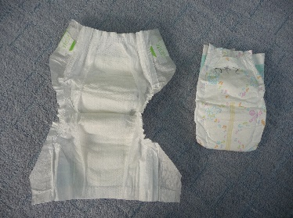  はなこ  全てのオムツの腰の部分に名前を記入してください
ポリ袋 100枚程度  ＊透明のもの（便のオムツを入れます）  箱ティッシュ 毎月1個  未使用のタオル3枚・  未使用の台拭き2枚  ウエットティッシュ  毎月1個（0～1歳）  隔月1個（2歳児） | 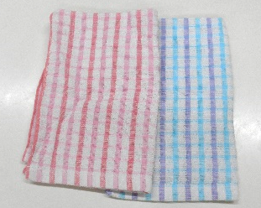  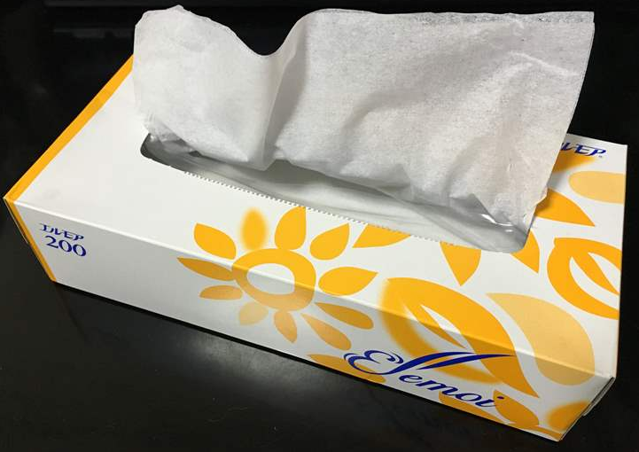  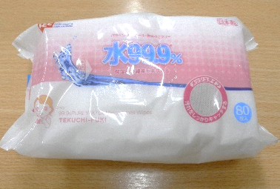  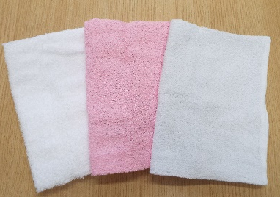  ※クラス全体で使います
外遊び用の靴（着脱しやすいタイプ） | 歩行が安定してきたら使います（0歳児クラス）  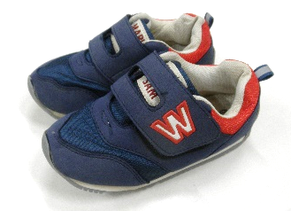  登園時とは別の靴（あそび用）（1歳～2歳児クラス）
入園準備品 （3～5歳児クラス）・・・・・・・・・・・・・・・・・・・・・・・・・・・・・・・・
準 備 品 | みほん
午睡用敷布団・  シーツ（袋状）  子供用毛布（ジュニアタイプ）  （夏場は大判バスタオル） | 3歳児のみ（通年）  夏  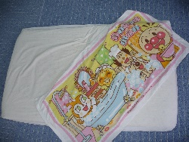  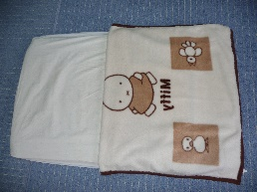  1号認定（3～5歳児）及び4～5歳児はお昼寝はありません
ハブラシ 1本  コップ ２個  コップ入れ袋（２個入るもの）  手さげバック（絵本袋）  水筒 | 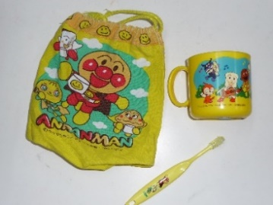  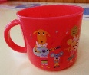  はなこ  さとう はなこ  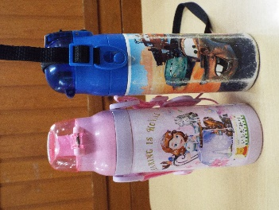  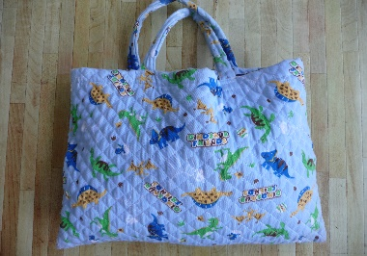  さとう はなこ
（着替え）  上着・ズボン・下着・靴下  各3組程度  汚れ物入れ（ナイロン製のもの）  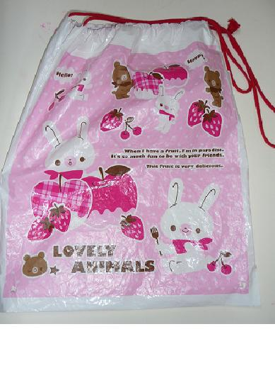 | 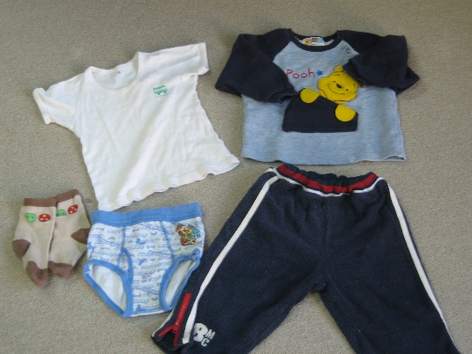  さとう はなこ  ◎点検補充は必ずしてください  ◎衣服に必ず名前を記入してください
 | 入園準備品（3～5歳児クラス）
スモック （90～130）1,250円  （140） 1,500円  （＊学年で色が変わりますので、  毎年購入お願いします） | 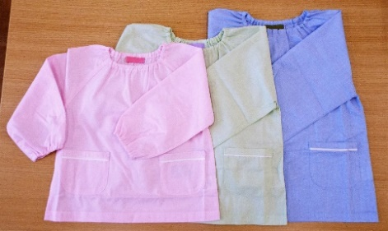  3歳児ピンク  4歳児きみどり  5歳児みずいろ
UVカット用 帽子 サイズフリー  （3年間使用します）  895円 | 3歳児みずいろ 4歳児あか 5歳児きいろ（令和3年度）
半パンツ (110～125) 1,150円  (130～140 ) 1410円 | 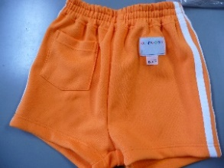  全クラス オレンジ  （3年間使用します）
箱ティッシュ 記名あり2個 | 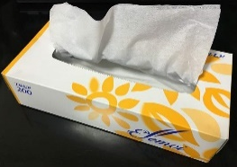  なくなったら補充をお願いします。
外あそび用の運動靴 | 着脱しやすいタイプ  登園時の靴とは別にご用意お願いします。
通園かばん | 指定はありません（色柄は自由です）  ＊おたよりやコップ等荷物が出し入れしやすいもの
未使用タオル1枚・未使用台ふき1枚・白っぽいレジ袋（汚れ物を入れます）100枚程度
（名前を書かないでください、全体で使用します）
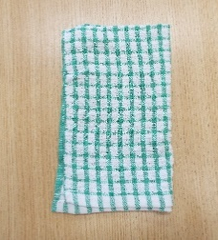
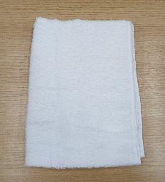
※ハンカチは各自ポケット等に入れて使います、毎日持参してください。
（肩掛け等のポーチ（ハンカチ入れ）は、あぶないので持たせないでください）
※スモック、帽子、半パンツについては、4月にサイズを確認してから購入をお願いする予定です。
防災訓練計画・・・・・・・・・・・・・・・・・・・・・・・・・・・・・・・・・・・・・・・・・・・・・・・・
子どもさんを災害から守るために下記のような計画を立て、繰り返し実施訓練しています。
目的…○ 身の安全や命の重要性を理解し、いつでも敏速に避難できるように訓練する。
○ 火災・地震・非常時によっておこる危険に備え、避難の仕方について理解できるようにする。
月別 | 訓練の想定 | 訓練のねらい
４月 | 非常ベルを知らせる | - 非常ベルの音を知る。  - 避難の意味を知る。
５月 | 調理室出火  （幼年消防クラブ結団式） | - 保育教諭と一緒に避難をし、整列点呼を受ける。
６月 | キュービクル出火 | - 放送やベルを聞き、近くにいる保育教諭と避難する。
７月 | 軽度の地震発生 | - 地震に対する避難の方法を知る。
８月 | 調理室出火  （午睡時） | - 慌てず保育教諭の指示に従い避難する。
９月 | 近隣火災 | - 放送をよく聞き、慌てずに避難する。  - 友だちと一緒に慌てずに避難する。
１０月 | 調理室出火  （総合避難訓練） | - 指示に従って落ち着いて行動する。
１１月 | すみれ組出火 | - 出火場所の違いによる避難を知る。
１２月 | 地震訓練 | - 保育教諭の話に耳を傾け敏速に避難する。
１月 | 防犯訓練 | - 不審者が侵入したときの避難方法を知る。
２月 | 以上児洗濯機より出火  （幼年消防クラブ退団式） | - 冬季の火災に対する避難の方法を知る。
３月 | 重度の地震  （地震から火災） | - 地震や火災に対しての避難の仕方を確認する。
●避難について
火災時の避難場所 ・・・・ 第１避難場所：園庭 第２避難場所：美里町役場庁舎
台風・水害・地震時の避難場所 ・・・・ 園内で待機、状況により第２避難場所へ避難
●次の状況の場合、速やかにお迎えをお願いします
- 震度５以上の地震が発生した時
- 会津美里町高田地区において避難指示等が発令された時
●緊急時には、登録頂いている「おが～るメールシステム」で、安否情報を発信したいと思いますが、過去の震災（3.11）には、メールも送れない状況になった事もありますので、大きな災害の際には速やかにお迎えに来てい
ただくようにお願いします
●災害により保護者または代理人が来園できない場合は、園または避難所において園児の保護を続けます。
●子どもさんを保護者の方へお返しする際に、「引き渡し券」をお渡ししますので、担任や担当する保育教諭に
必ずお声掛けください
要望・苦情等に関する相談窓口・・・・・・・・・・・・・・・・・・・・・・・・・・・・・・・・・・
当園では、要望・苦情等に係る窓口を以下のとおり設置しています。
まずは、受付担当者に連絡をお願い致します。
そして、どうしても解決しない場合は第三者委員を園から依頼し加わって頂き、解決に向けて話し合います。
受付担当者 | 園長 ・ 主幹保育教諭
受付責任者 | 園長 天笠 昌明
利用時間 | 開園日及び開園時間内
連絡先 | 電話 0242-54-2320  FAX 0242-54-2323
第三者委員 | 小 林 広 季  当園監事  会津美里町字高田甲2946  電話 0242-54-3431 | 吉川 一意  当園監事  会津美里町字宮林甲4381  電話 0242-54-3657
受付方法 | 面接・電話・文書などの方法で相談・苦情・要望を受け付けます。

秘密保持のための措置・・・・・・・・・・・・・・・・・・・・・・・・・・・・・
当園では、業務上知り得た子ども及びその家族に関する情報については正当な理由がない限り第３者に漏ら
すことがないよう職員に対し周知徹底をいたします。また、関係機関への情報提供をするにあたっては、目的を
明示した個人情報提供同意書を提出いただいたうえで提供することといたします。
尚、転園の際には児童要録の移送など、個人情報の伝達があります。

当園におけるその他の留意事項・・・・・・・・・・・・・・・・・・・・・・・・・・・・・・
喫 煙 | 当園の敷地内はすべて禁煙です。
宗教活動・政治活動、  営利活動 | 利用者の思想、信仰は自由ですが、他の利用者に対する宗教活動、政治活動及び営利活動はご遠慮ください。

提出・持ち物チェックリスト・・・・・・・・・・・・・・・・・・・・・・・・・・・・・・・・・・・・

新年度の提出物について （＊初めて登園する日に提出をお願いします）
チェック欄 | 新入園児提出書類 | 提出部数 | 備 考
 | 1 重要事項同意書 | 子ども1人につき1枚 | 毎年提出
 | 2 個人情報提供同意書 | 子ども1人につき1枚 | 新入園児のみ
 | 3 家庭調査表 | 子ども1人につき1枚 | 在園児は変更箇所あれば、  訂正して提出してください
 | 4 緊急連絡票 | 各家庭1部 | 毎年提出
 | 5 預金口座振替依頼書 | 各家庭1部 | 新入園児のみ
 | 6 写真掲載について | 子ども1人につき1枚 | 新入園児のみ
 | 7 日本スポーツ振興の加入の  同意書 | 子ども1人につき1枚 | 新入園児のみ
 | 8 保険証のコピー | 子ども1人につき1枚 | 在園児は変更あれば、その都度提出してください
 | 9 母子手帳のコピー | 子ども1人につき1枚 | 新入園児のみの  最近行った健診ページのコピー

協力品について （＊新年度に初めて登園する日に提出をお願いします）
チェック欄 | 品 名 | 0～2歳 |  | 3～5歳 | 備 考
 | 箱ティッシュ | 毎月１箱 |  | 2箱（記名） | なくなったらその都度  掲示にてお知らせします。
 | ポリ袋 | 100枚入 |  |  | なくなったらその都度  掲示にてお知らせします。
 | レジ袋 |  | 100枚入 |  | なくなったらその都度  掲示にてお知らせします。
 | タオル（未使用のもの） | 3枚 |  | 1枚 | なくなったらその都度  掲示にてお知らせします。
 | 台ふきん | 2枚 |  | 1枚 | なくなったらその都度  掲示にてお知らせします。
 | ウェットティッシュ | ０～１歳毎月１個  ２歳 隔月１個 |  |  | なくなったらその都度  掲示にてお知らせします。

準備品について
チェック欄 | 品 名 |  | 備 考
 | 布団一式 | 0歳～3歳児まで | ＊1号認定は必要ありません
 | 毛布 | 0歳～3歳児 | 4月は毛布のみ  ＊1号認定は必要ありません
 | タオルケット | 0歳～3歳児 | 夏に使用します  ＊1号認定は必要ありません
 | おむつ | 20枚程度 | 毎日補充してください
 | 食事エプロンセット | 0歳～2歳児まで  1枚 | 毎日持ち帰って  お洗濯をお願いします
 | 着替え（上下衣服  下着、靴下等） | 各3着
 | 外遊び用靴 | 1足
 | 帽子 | １個 | ２歳以上児は園指定の帽子
 | コップ | ０歳～２歳児まで  1個
 | 歯ブラシ・コップ２個  コップ袋 | 3歳以上児 | コップ袋はコップが２個入るもの

毎日カバンの中に入れてくるもの
チェック欄 | 品 代 |  | 備 考
 | 連絡ノート
 | シールノート | ３歳以上児
 | 水筒 | 3歳以上児 | ２歳児さんは、年度途中から使用します（後日お知らせします）
 | 手拭きタオル | 1～２歳児
 | 食事エプロンセット | 0～２歳児
 | 汚れもの袋 | 全員

別紙 （記入の仕方）

※お薬は基本的には、園では投与できませんので、病院に朝晩の処方ができないかをご相談ください、
やむを得ず園に持参する場合は依頼書と一緒に担任にお渡しください。

お 薬 依 頼 書

記入のうえ、保育者に薬と一緒にお渡しください。
解熱剤・目薬・塗り薬・座薬・市販の薬はお預かりいたしません。

依 頼 日 R 3 年 5 月 4 日
依 頼 先 認定こども園ひかり
クラス名 さくら
美
里
児童名 美里 太郎 保護者名 美里 一郎 ㊞
病 名  かぜ・せき | 病院名  竹田病院 |  |  | 病院での処方日  R 3 年 5月 3日
※ 症状（家庭での様子） 朝の体温 36.6 ℃
食欲（ 有 ・ 無 ） 他
薬の内容
レ
レ
□ せきどめ □ 鼻 水 □整腸剤 □抗生剤

食前・食後 |  | 水 ・ 粉（ 1 ）
食前・食後 |  | 水 ・ 粉（ ）
食前・食後 |  | 水 ・ 粉（ ）
受付保育者  ㊞ |  |  | 投与保育者  ㊞

【MEMO】

